Université M’Hamed Bougara

Faculté des Sciences

**Département de physique**

**Année universitaire : 2024 / 2025**



**Domaine: Sciences de la matière**

**Filière : Physique**

**: Physique**

**Licence Académique**

**Spécialité :**

**PHYSIQUE DES MATERIAUX**



**🡶 Objectifs de la formation**

Les objectifs de cette licence sont de dispenser une solide formation de base dans le domaine de la physique des matériaux sur les deux plans : théorique et pratique. Une formation qui devra permettre aux étudiants d’acquérir les méthodes d’étude et les techniques de caractérisation des matériaux d’une manière générale.

A l’issue de cette formation de licence, l’étudiant doit pouvoir suivre sans difficultés une formation de master dans des domaines aussi variés que les composants électroniques à semi-conducteurs, les matériaux magnétiques massifs ou en couches minces et la métallurgie physique ou industrielle.

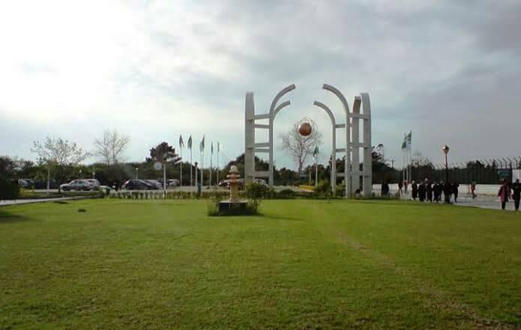

**🡶 Pré-requis et compétences visées**

● Avoir des connaissances théoriques et pratiques dans différents domaines de la physique et de la science des matériaux et sur les techniques et les outils théoriques appliquées en physique des matériaux.

● Connaître et mettre en œuvre un ensemble de techniques de caractérisation et de mesure en relation avec le domaine de développement et d’expérimentation.

● Avoir des connaissances générales dans le domaine de l’électronique et de l’instrumentation.

● Initiation aux techniques de calculs et d’analyse numériques appliquées en sciences et technologie des matériaux

● Savoir utiliser des outils informatiques et des logiciels spécialisés.

Cette licence prépare ainsi à un master dans des spécialités tels que : physique des matériaux, la physique de la matière condensée, physique médicale, composants électroniques, matériaux magnétiques, simulation et modélisation en sciences des matériaux…

**🡶 Perspectives professionnelles**

Les débouchés essentiels en métallurgie, composants électroniques, matériaux magnétiques, simulation et modélisation en sciences des matériaux sont très nombreux et très demandés dans les secteurs suivants :

* Complexes et usines sidérurgiques.
* Laboratoires spécialisés en caractérisation des aciers et alliages.
* Construction aéronautique, navale et automobile.
* Enseignement primaire et moyen.
* Composants semi-conducteurs pour l’électronique et la microélectronique.
* Laboratoires de recherche et développement.
* Contrôle Non-Destructif (C.N.D) et radiographie industrielle.
* Inscription en Master.

**🡶 Programme**

Les enseignements relatifs au parcours licence physique des matériaux sont introduits durant les semestres 5 et 6 tel que suit :

|  |  |  |
| --- | --- | --- |
| **Semestre 5** | **Coe** | **Cr** |
| **UE fondamentales**  **UEF 01**  - Mécanique quantique 2  - Physique de solide 1  - Physique statistique  **UE méthodologie**  - Mathématique pour la Physique  - TP Physique de solide 1  - Analyse numérique  **UE découverte (choisir deux matièresparmi)**  - Biophysique  - Physique des particules  - Electronique des composants  - Acoustique  - Procédés didactiques  - Relativité restreinte.  **UE transversale**  - Entreprenariat | **3**  **3**  **3**  **2**  **1**  **2**  **1**  **1**  **1**  **1**  **1**  **1**  **1** | **6**  **6**  **6**  **4**  **2**  **3**  **1**  **1**  **1**  **1**  **1**  **1**  **1** |
| **Semestre 6** | **Coe** | **Cr** |
| **UE fondamentales**  **UEF 01**  - Physique de solide 2  - Physique des semi-conducteurs  **UEF 02**  - Physique atomique  - Propriétés des défauts cristallins  **UE méthodologie**  - TP Physique de solide 2  - TP Méthodes d’analyse et de caractérisation  - TP physique des semi-conducteurs  **UE découverte (choisir deux matières parmi)**  - Technologie des matériaux  - Didactique physique  - Ethique et déontologie universitaire  - Lasers  - Plasma  - Nanotechnologie  - Optoélectronique  - Photopile solaires  - Nouveaux matériaux et applications  **UE transversale**  - Anglais scientifique | **3**  **2**  **2**  **2**  **1**  **2**  **1**  **1**  **1**  **1**  **1**  **1**  **1**  **1**  **1**  **1**  **1** | **6**  **4**  **4**  **4**  **2**  **4**  **2**  **1**  **1**  **1**  **1**  **1**  **1**  **1**  **1**  **1**  **1** |

**🡶Contact & Renseignements**

* **Département de physique**, Faculté des Sciences

Université M’Hamed Bougara, Campus sud, route de la gare ferroviaire, (ex I.N.I.L.), Boumerdès, 35000

E-mail :departement_physique_fs@univ-boumerdes.dz

**Responsable de l'équipe de la spécialité physique des matériaux**

E-mail : n.boukherroub@univ-boumerdes.dz

